**计算机组成原理**

第一章：  
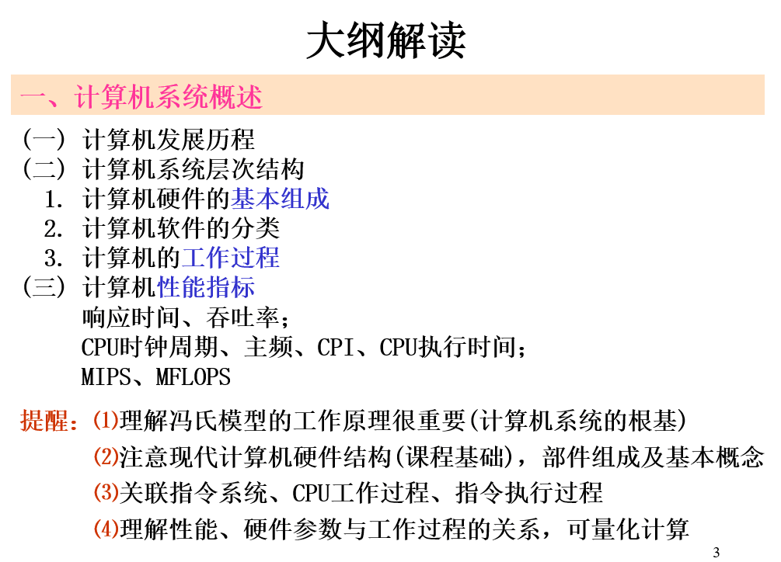  
  
蓝字的三部分，和冯·诺依曼模型  
  
第二章：  
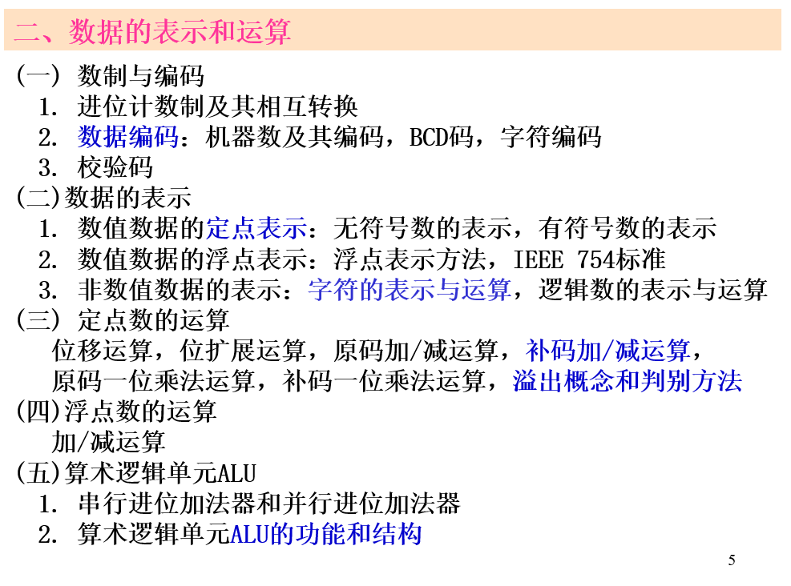  
依旧是画蓝字的部分，其中字符的表示这里他着重说了一下。  
还有溢出逻辑这里是重点部分。比如判断A＜B，哪些寄存器为0哪些为1之类的。  
校验码这里CRC和海明太麻烦，奇偶校验码比较简单，不过他今天一点都没有提到校验码的事情，不过我觉得CRC和海明几乎不用看。  
  
几乎不用看的部分有：进制转换，原补码乘除，浮点数的加减。  
第三章：  
  
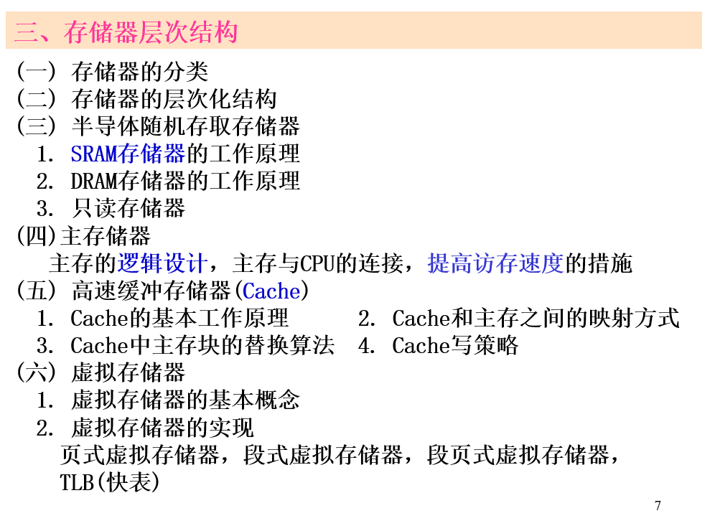  
重点是蓝字部分，Cache这重中之重，虚拟存储这主要是操作系统那考，计组这边主要考TLB。多体存储器这里他也单独讲了下。  
  
几乎不用看：DRAM，主存和CPU连接的需要画图的题  
  
第四章：  
  
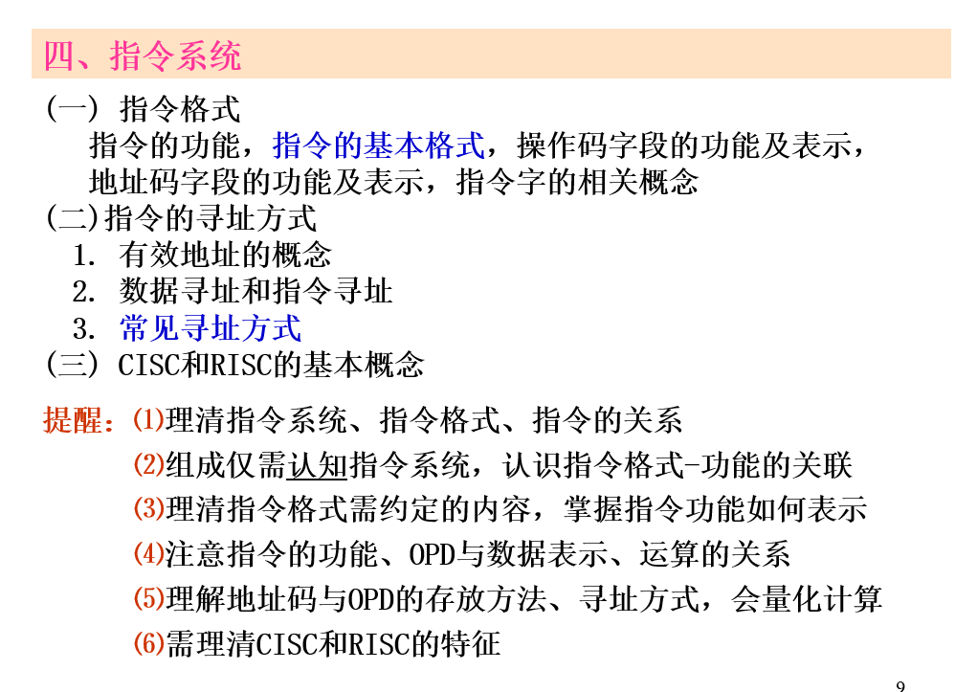  
  
比较简单，他也没怎么细说。全看。他今天重点说了一下，小端存储，大端存储，以及对齐方式和不对齐方式。   
第五章：  
  
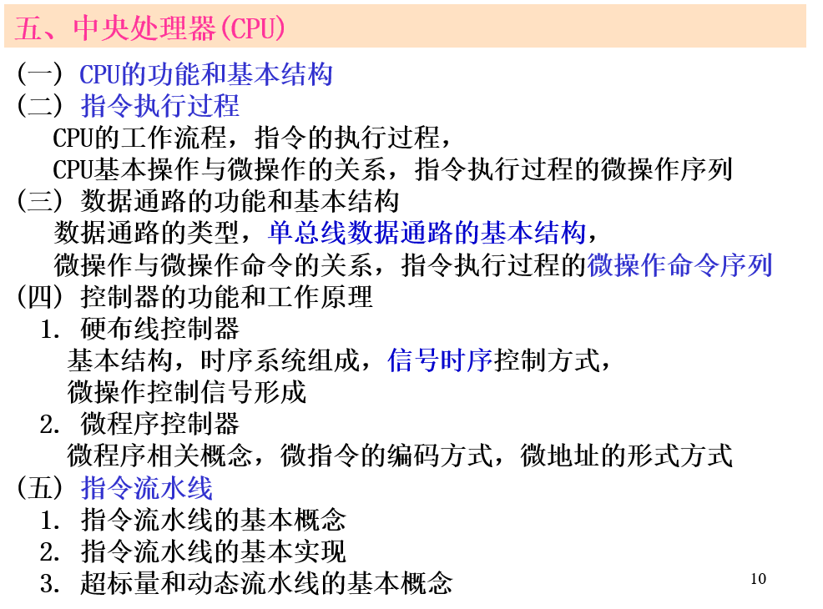  
这边依旧主要看蓝字部分，但是需要跟其他章节的知识结合在一起，比如第二章、第六章、第七章。大题也是出在这几章的结合题里。  
时序是重点，微操作步序列、微操作命令序列  
  
几乎不用看：控制器的设计  
  
第六章：  
  
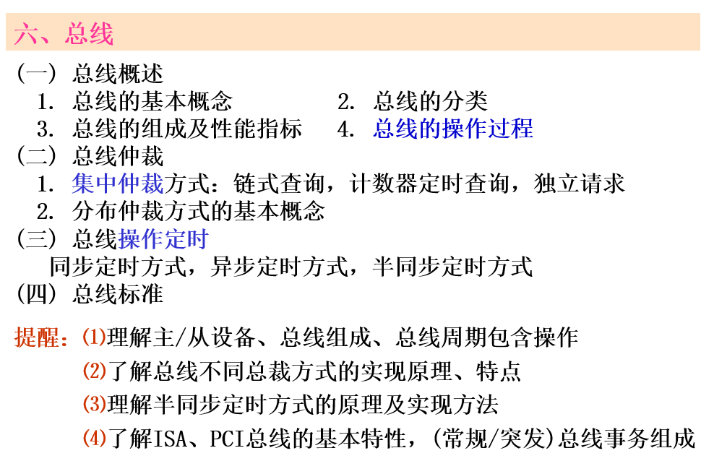  
重点看蓝字部分，他还单独讲了一下性能指标这里，总线带宽。  
  
几乎不用看：总线标准，多总线的  
第七章：  
  
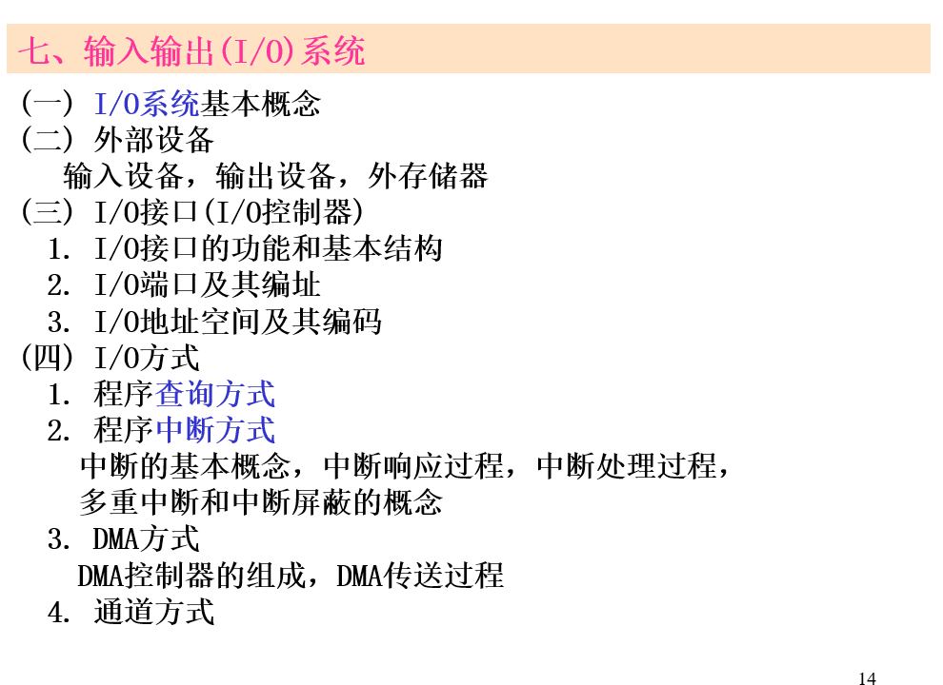  
  
I/O方式是重点，其中中断方式又是重点。他还比较了一下无条件转移、程序查询、程序中断、DMA方式的速度。压根没提到通道。  
  
几乎不用看：输入输出设备，什么键盘啊鼠标啊显示器啊打印机啊  
  
  
最后：以考简单的基本原理为主，不考那种需要背的，复杂的。以他的课本复习，尽量别用王道，练习题也是。

操作系统

第一章：

不出大题，

重点：内核态、用户态、特权指令、访管指令、中断、系统调用

第二章：

重点：

进程：概念、进程与程序的关系、进程的状态转换、PCB、进程切换

线程：概念、多线程模型、进程与线程的区别

CPU调度：这一块可能会出大题。长中短期调度、调度的时机、典型调度算法（FCFS、SJF、优先级、RR、多级队列、多级反馈队列，后两者考得少）以及评价的标准（CPU利用率、周转时间、等待时间、响应时间、吞吐量）、护航效应

护航效应：

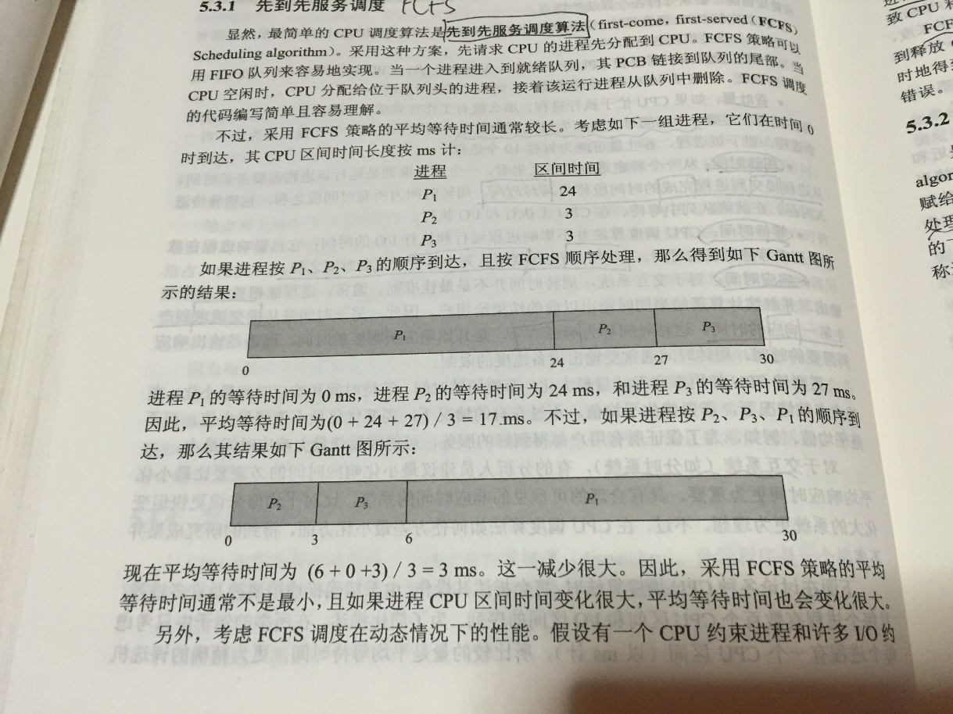

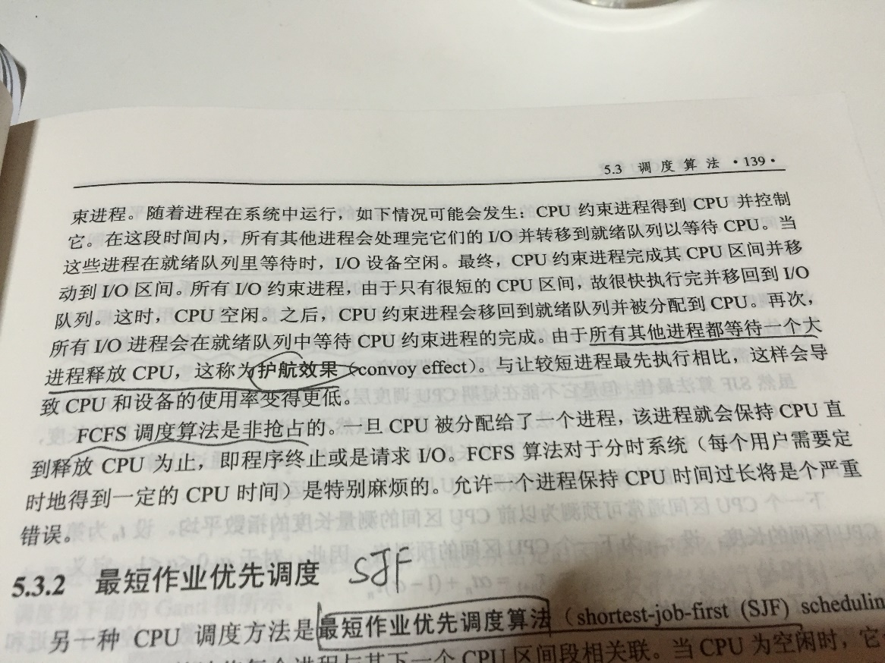

进程同步问题：临界区的概念、经典同步问题。可能出大题（PV操作这里不会考很难的题，老师说可能会考哲学家进餐问题跟死锁结合起来考，但我觉得应该还是重点在生产者消费者那里，还有，PV最好用wait和signal代替）

死锁：概念、预防以及避免。避免这里重点是银行家算法和资源分配图，可能出大题。

不用看：硬件方式实现临界区互斥、管程

第三章：

重点：内部碎片、外部碎片、★分页存储管理（这里重点）、TLB、有效访问时间、页面置换算法、抖动（或者颠簸，根本原因：内存不足）、工作集。

段表可能会考，但我个人认为概率不大。

不用看：覆盖、交换、段页式。

第四章：

重点：文件系统实现、文件的分配方式、空闲空间的管理、位示图、磁盘调度算法（降低寻道时间）、读写时间

第五章I/O：

不考。

老师说，操作系统跟计算机组成原理公共部分，在操作系统这一门上都不考，都考在计组那里。

**数据结构**

今天讲的基本上就是串考纲，好好研究考纲。

重点：

线性表，栈的特点与栈内元素的情况，队列，队列在层次遍历中的应用

稀疏矩阵的存放以及其转置（这里去年老师也重点讲了，但我觉得应该不会出题，觉得不安心的话还是看看课本，王道上基本没讲）

二叉树的性质（拓展到m叉树的性质），二叉树的遍历及其特点，二叉排序树，平衡二叉树，哈夫曼树，这几个都是重点。

图，有向图，无向图及其特点，以及相应的邻接矩阵和邻接表，图的遍历（广度优先，深度优先），最小生成树的建立，最短路径，拓扑排序，关键路径。

查找这里主要考二叉排序树和平衡二叉树，B树和B+树这里老师今天一点没提到，但是去年重点说了，而且说必出题，不知道今天是不是忘了，保险起见还是看一看。

散列表这是重点，感觉会出一道大题，说不准。但是老师讲了很久。

排序这，只考内部排序，记住每一个内部排序的过程和特点，以及比较。